|  |  |  |
| --- | --- | --- |
| **计算机通信与网络 课程设计**   |  |  | | --- | --- | | 成  绩 |  |   题 目： 校园网设计  **学院班级：计科院2203013班**  **学 号：**22009200439  **姓 名：赵宇阳**  **主讲教师：高悦 杨力**  **日 期：2024.6.10** |

**一、实验目的**

1. 模拟设计一套高性能的校园网系统以满足学生和教职工对网络资源的各种资源。
2. 学习使用eNSP软件的使用方法，掌握IP、子网掩码、网关等的合理分配，掌握交换机、路由器中vlan、端口等的配置方法，掌握外网、Web等高级网络配置的实现，掌握基本的网络指令代码。

**二、实验要求**

（1）所有主机可访问外网；

（2）主机可通过域名访问Web服务器；

（3）为网络配置静态或者动态路由；

（4）图书馆主机通过DHCP自动获取IP参数；

（5）为办公楼划分VLAN；

（6）为所有设备分配合适的IP地址和子网掩码，IP地址的第二个字节使用学号的后两位；

（7）在已经配置过的交换机和路由器的用户视图下运行save命令以保存配置，然后在eNSP菜单中点击“保存”以保存拓扑，文件名为“学号姓名”，将文件压缩后提交（压缩文件名仍为“学号姓名”），同时需要提交报告。

**三、实验设备**

eNSP软件及在eNSP中模拟的PC机、交换机、路由器、Web、网线等。

**四、实验思路**

首先在草稿纸上绘制模拟网络拓扑图并配置IP、网关、子网掩码等相关信息；然后在eNSP中搭建网络拓扑图，配置好网络设备相关信息；然后模拟启动设备，在交换机、路由器等设备中拟写代码完成相关命令配置；最后互ping设备检测网络是否连通。

**五、网络配置**

网络拓扑图：

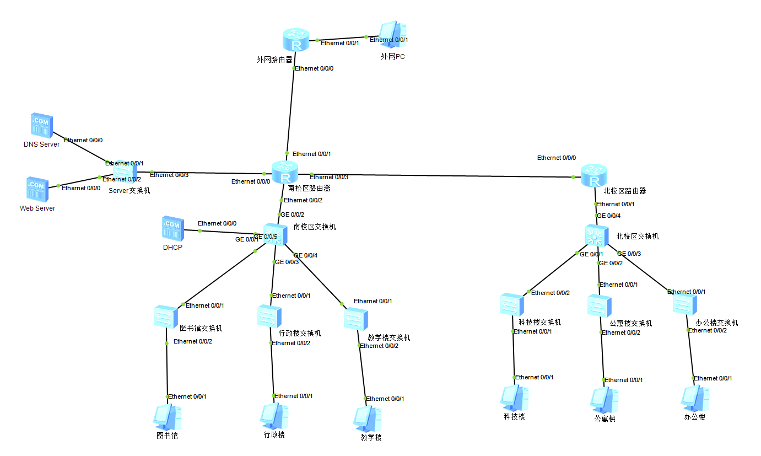

交换机配置（以科技楼为例）：除了特定vlan以外，可以使用默认配置

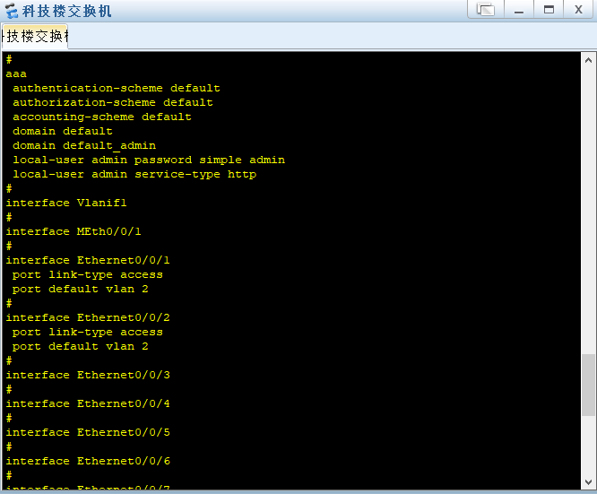

路由器配置（以南校区为例）：

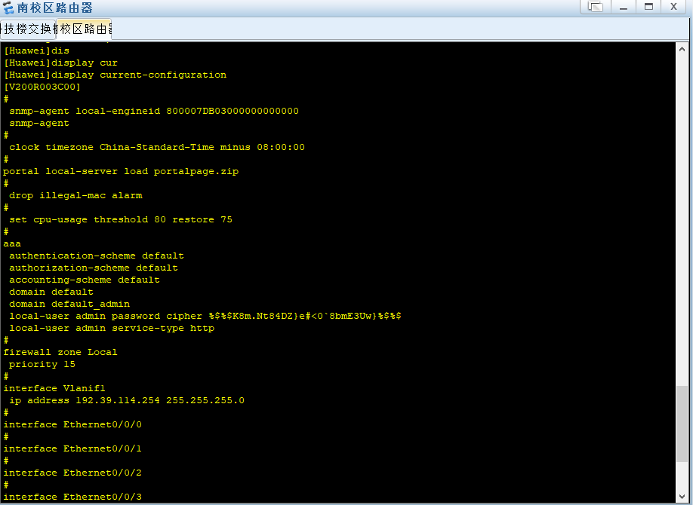

外网使用一台路由器模拟与外网对接：

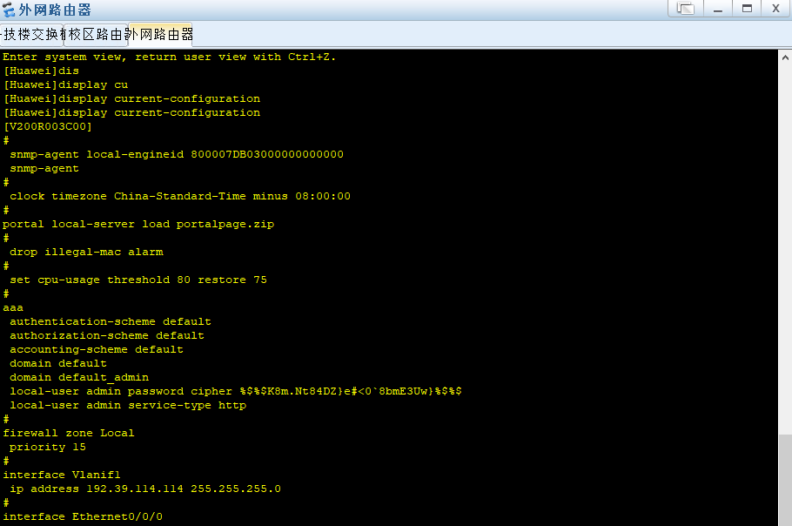

DNS服务器配置：

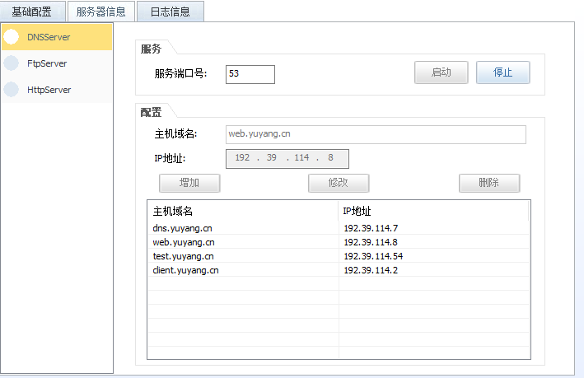

1. **实验结果展示**

DHCP获取参数：

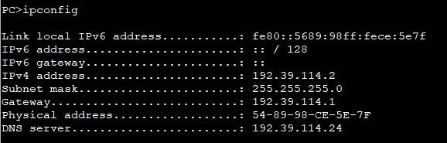

南校区、北校区任选一台机器ping外网：

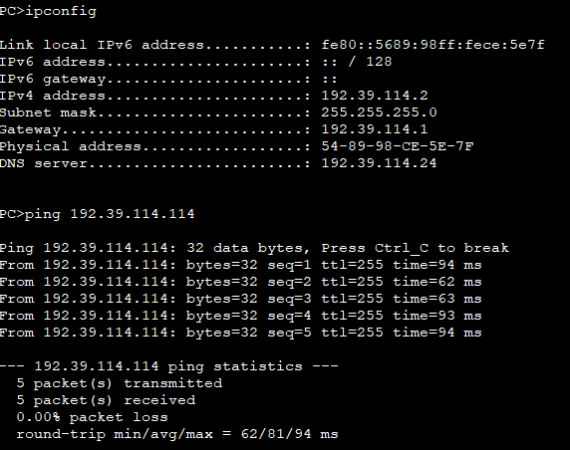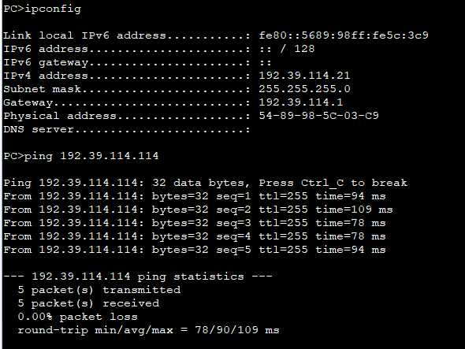

**七、实验总结**

在ENSP计算机网络实验中，我深切体会到理论与实践结合的重要性。通过亲手配置网络设备，我对网络基础有了更深理解，动手能力显著增强。故障模拟与排错训练了我的诊断技能。此外，实验激发了我对网络技术的创新思考，为将来学习与工作奠定了坚实基础。